# Адаптивная таблица

https://ru.hexlet.io/challenges/css_adaptive_table_exercise/instance

Давным давно, в далёкой далёкой галактике, сотрудник компании Hexlet сделал таблицу с описанием профессий, которые представлены на сайте

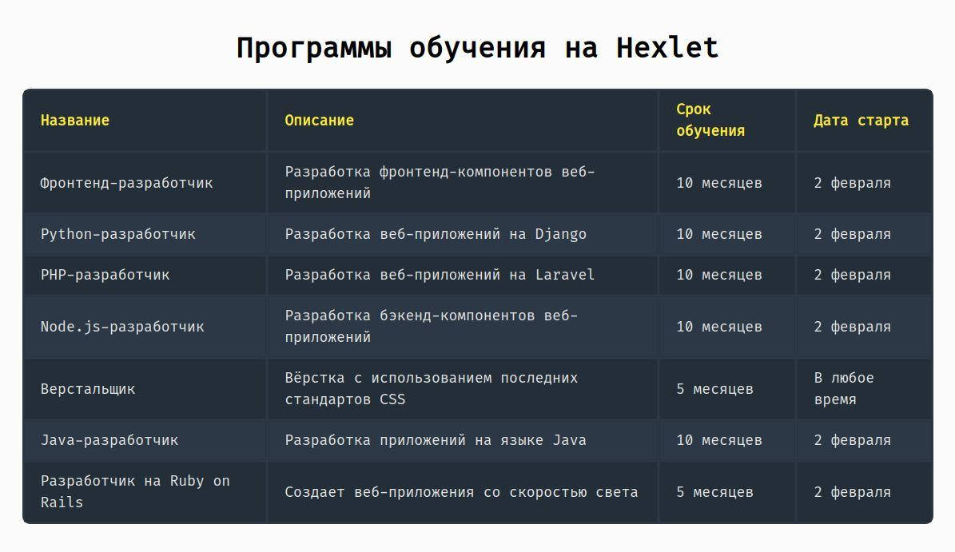

Появилась новая задача: таблицу нужно адаптировать под мобильные устройства, но сохранить HTML-разметку. Это самый частый тип заданий и на то бывают разные причины:

* Компонент уже может использоваться на многих страницах, а его шаблон не находится в отдельном файле
* Компонент имеет корректную разметку с точки зрения семантики и переделывать её на другие теги не нужно

Второй вариант именно то, что не даст нам изменить вёрстку. Адаптируйте таблицу, используя следующие изображения и описания:

## Таблица при максимальной ширине viewport в 649px

* Шапка таблицы скрывается
* У всех ячеек исчезает граница
* Ячейки выстраиваются друг под другом
* У каждой ячейки появляется название, которое дублирует название столбцов в шапке таблицы. Название добавляется по шаблону: Название:. После двоеточия стоит пробел
* Цвет названия: #7a91aa и используется жирное начертание

Для реализации последнего пункта вам понадобится функция attr(), которая уже использовалась в прошлых курсах.

Добавьте перед содержимым ячейки данные из атрибута data-th. Вы так же можете соединить функцию и строку, например: content: attr(data-attr) " Hello ". Обратите внимание, что пробельные символы учитываются при выводе

## Таблица при максимальной ширине viewport в 449px

* Все данные центрируются
* Из названия ячейки удаляется двоеточие
* Размер шрифта названия ячейки: 0.8rem

## Подсказки

* Вам понадобится использовать псевдоэлементы
* Используйте свойство display, чтобы элемент стал блочным. Для этого используется значение block

Примечание: на данный момент решение не проходит проверку:

Running 3 tests using 1 worker

✓ 1 index.test.js:21:3 › Responsive Table Component › Component with a viewport width of 1200px (394ms)

✘ 2 index.test.js:29:3 › Responsive Table Component › Component with a viewport width of 649px (389ms)

✘ 3 index.test.js:39:3 › Responsive Table Component › Component with a viewport width of 449px (456ms)

1) index.test.js:29:3 › Responsive Table Component › Component with a viewport width of 649px ====

Error: Screenshot comparison failed:

Expected an image 649px by 1536px, received 649px by 1524px.

Expected: /usr/src/app/__tests__/__image_snapshots__/__diff_output__/index-Responsive-Table-Component-Component-with-a-viewport-width-of-649px/Responsive-Table-Component-Component-with-a-viewport-width-of-649px-1-expected.jpg

Received: /usr/src/app/__tests__/__image_snapshots__/__diff_output__/index-Responsive-Table-Component-Component-with-a-viewport-width-of-649px/Responsive-Table-Component-Component-with-a-viewport-width-of-649px-1-actual.jpg

…………..

2) index.test.js:39:3 › Responsive Table Component › Component with a viewport width of 449px ====

Error: Screenshot comparison failed:

Expected an image 449px by 2181px, received 449px by 2169px.

Expected: /usr/src/app/__tests__/__image_snapshots__/__diff_output__/index-Responsive-Table-Component-Component-with-a-viewport-width-of-449px/Responsive-Table-Component-Component-with-a-viewport-width-of-449px-1-expected.jpg

Received: /usr/src/app/__tests__/__image_snapshots__/__diff_output__/index-Responsive-Table-Component-Component-with-a-viewport-width-of-449px/Responsive-Table-Component-Component-with-a-viewport-width-of-449px-1-actual.jpg

…………..

т.е. не хватает 12 px по высоте результирующего изображения

Вроде бы это даже [обсуждалось](https://ru.hexlet.io/challenges/css_adaptive_table_exercise/instance), но все попытки исправить – безрезультатны.